R$ 200,00
Conheça os elementos de segurança da nova cédula de R$ 200
Nota de estampa de lobo-guará entrou em circulação nesta quarta (2)

BRASÍLIA
A nova nota de R$ 200 entrou oficialmente em circulação nesta quarta-feira (2). O Banco Central divulgou imagens da cédula, que traz o lobo-guará como personagem.
As cores da nova cédula são cinza e sépia e ela tem 142 por 65 milímetros, exatamente o mesmo tamanho da nota de R$ 20. O custo de aquisição para o BC é de R$ 325 a cada mil unidades.​
Em 2001, o BC fez uma enquete com a população com uma lista de animais em extinção para que elas escolhessem qual elas gostariam de ver estampados nas cédulas. Em primeiro lugar ficou a tartaruga-marinha, que está na nota de R$ 2, em segundo, o mico-leão dourado, que foi para a de R$ 20, e em terceiro lugar ficou o lobo-guará, que agora estampará a nota de R$ 200.

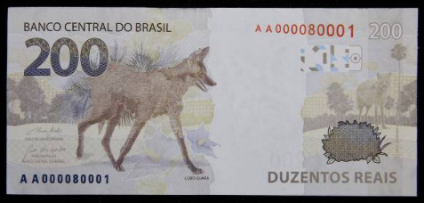

No anverso, a cédula estampa a efígie simbólica da República, interpretada sob a forma de escultura. No reverso, a gravura de um Lobo-guará (Chrysocyon brachyurus), canídeo típico do cerrado que pode ser encontrado na região central do Brasil e de outros países sul-americanos.

Confira os elementos de segurança da nova cédula.
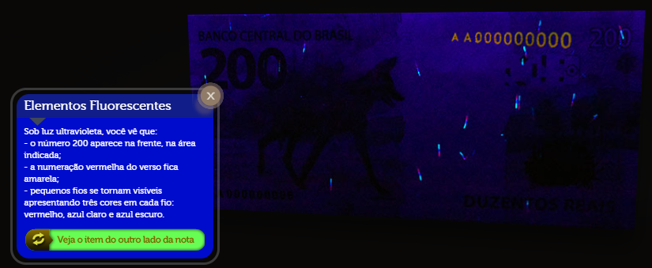
ELEMENTOS FLUORESCENTES
Sob luz ultravioleta, é possível ver que o número 200 aparece na frente, um pouco acima do valor de face. Além disso, a numeração vermelha do verso fica amarela, e pequenos fios se tornam visíveis em vermelho, azul-claro e azul-escuro.
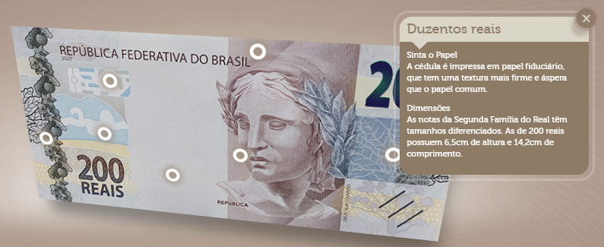
ALTO-RELEVO
Pelo tato, sente-se o relevo em algumas áreas da nota, como nas legendas "REPÚBLICA FEDERATIVA DO BRASIL", nos numerais que indicam no valor de face, nas laterais da frente da cédula, na faixa vertical de folhas, flores e frutos, na marca tátil e na efígie da República (frente) e no lobo-guará (verso).
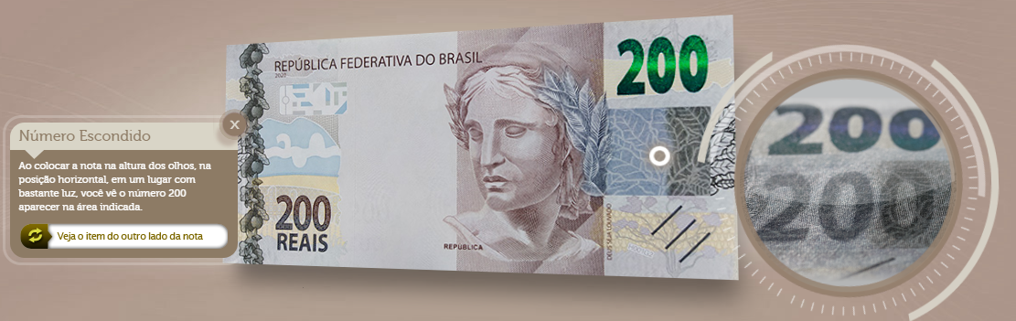
NÚMERO ESCONDIDO
Ao colocar a nota à altura dos olhos, na posição horizontal e em local bastante iluminado, vê-se o número 200 aparecer próximo à parte de trás da efígie.
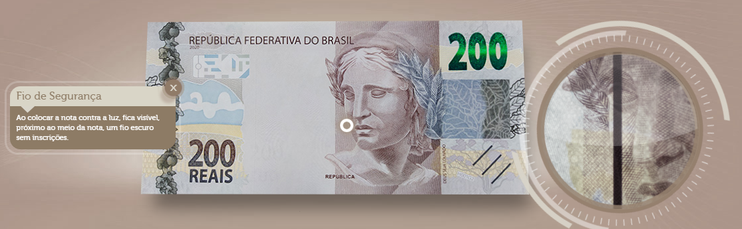
FIO DE SEGURANÇA
Ao colocar a nota contra a luz, fica visível, próximo ao meio da nota, um fio escuro sem inscrições.
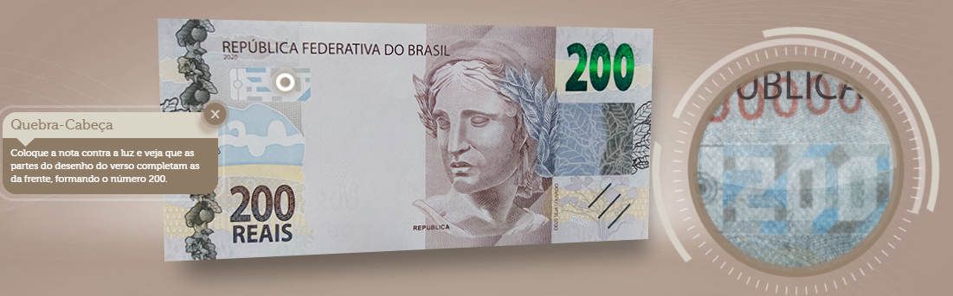
QUEBRA-CABEÇA
Ao colocar a nota contra a luz, é possível ver que as partes do desenho do verso completam as da frente, formando o número 200.
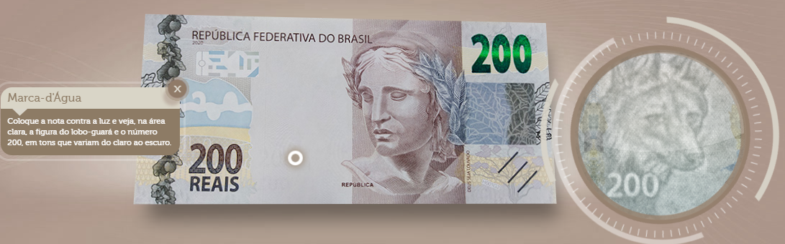
MARCA-D'ÁGUA
Contra a luz, veem-se, na área mais clara da cédula, a figura de um lobo-guará e o número 200, em tons que variam do claro ao escuro.

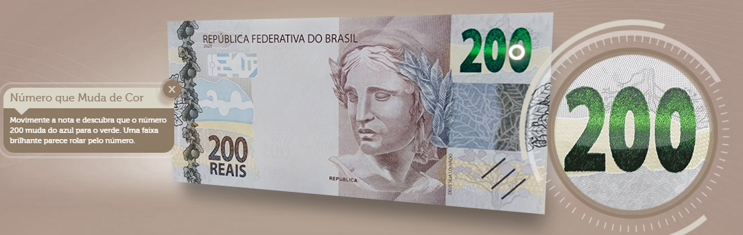
NÚMERO QUE MUDA DE COR
Ao movimentar a nota, é possível ver que o número 200 muda de azul para verde. Uma faixa brilhante parece rolar pelo número.
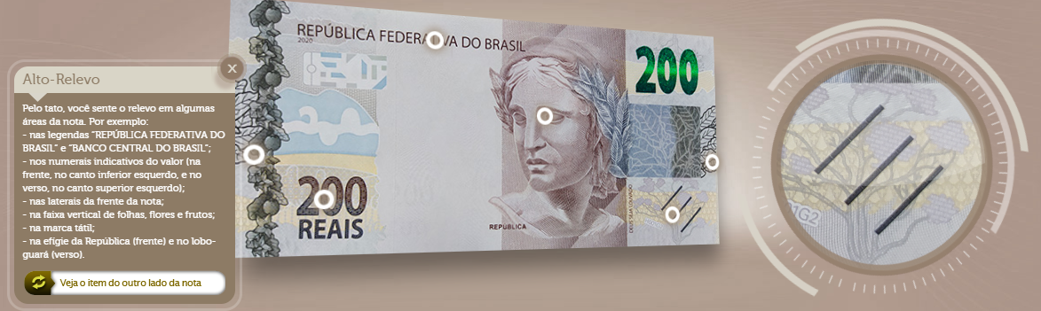
ALTO-RELEVO
Pelo tato, sente-se o relevo em algumas áreas da nota, como nas legendas "REPÚBLICA FEDERATIVA DO BRASIL", nos numerais que indicam no valor de face, nas laterais da frente da cédula, na faixa vertical de folhas, flores e frutos, na marca tátil e na efígie da República (frente) e no lobo-guará (verso).

A mudança pode causar alguma dor de cabeça para consumidores e lojistas, em um país em que muitas vezes comerciantes sequer têm troco para uma simples nota de R$ 20 ou R$ 50.
Mas quando comparada com outros países, a nova nota — que estampa um lobo-guará em tons de cinza — ainda está longe de representar um enorme poder de compra.
No Brasil, são necessárias três das novas notas de R$ 200 para pagar o auxílio emergencial concedido pelo governo durante a pandemia de coronavírus.
Já na Europa, a maior nota de euro em circulação vale mais do que três salários mínimos brasileiros (a de 500 euros vale R$ 3.290). Elas raramente são usadas no dia-a-dia e é provável que a maioria dos europeus sequer tenha visto uma — sobretudo com meios de pagamentos eletrônicos desempenhando um papel cada vez maior na economia hoje em dia.

PROPOSTA
- Elabore uma ficha técnica da cédula de R$200,00.

Cédula de R$ 200,00
Dimensões
Cor(es)
Data de lançamento
Animal símbolo
Imagem do anverso

- Liste os elementos de segurança da nova cédula.

